Министерство науки и высшего образования Российской Федерации
ФГАОУ ВО «Уральский федеральный университет имени первого Президента России Б.Н. Ельцина»
Институт радиоэлектроники и информационных технологий-РТФ

ОТЧЕТ
По лабораторной работе №5
«Форматирование и линтинг проекта. Сборка образа проекта »
По дисциплине «Разработка приложений»

Выполнил: Яшин М.С.
Группа: РИМ-150950
Проверил преподаватель: Кузьмин Д.

Екатеринбург
2025

Цель работы: познакомится со способами поддержки качества кода и сборки образа приложения.
Задачи:
- Линтинг и форматирование.
- Сборка образа с помощью docker-compose и Dockerfile

Ход работы:
1. Инструменты обеспечения качества кода
В виртуальном окружении (venv) установили инструменты с помощью команды «pip install pre-commit black isort pylint».
Создали конфигурационный файл «.pre-commit-config.yaml» и настроили запуск трёх хуков перед каждым коммитом:
- black - автоматическое форматирование кода;
- isort - сортировка импортов;
- pylint - статический анализ кода.
Создали конфигурационный файл «.pylintrc». Отключили несущественные проверки (missing-module-docstring, too-few-public-methods, broad-exception-caught и др.). Добавили init-hook для корректного поиска модулей: «init-hook='import sys, os; sys.path.insert(0, os.path.abspath(".")); sys.path.insert(0, os.path.abspath("app"))'»
Создали конфигурационный файл «pyproject.toml». Настроили параметры для black и isort: длина строки - 88 символов, профиль isort - black (совместимость).
После этого выполнили команды
- pre-commit install
- pre-commit run --all-files
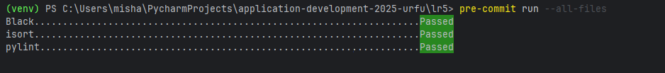
Рисунок 1 – Запуск команды «pre-commit run --all-files»

2. Сборка Docker-образа
Создали «Dockerfile» и «docker-compose.yaml».
Собрали образ с помощью команды «docker-compose build» и запустили командой «docker-compose up -d». Всё заработало – перейдя по http://localhost:8000/users наблюдаем список пользователей
Рисунок 2 – Список пользователей http://localhost:8000/users
3. Коммит в Github
Закоммитим наши изменения (Рисунок 3).
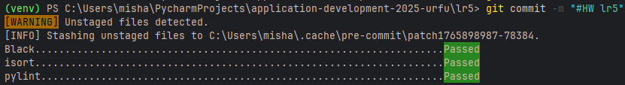
Рисунок 3 – Коммит

Вопросы:
1. Что такое Docker-контейнер и чем он отличается от виртуальной машины?
Docker-контейнер — это лёгкая, изолированная среда выполнения приложения, использующая ядро хост-системы и изолирующая процессы, файловую систему и сеть через механизмы вроде cgroups и namespaces; в отличие от виртуальной машины, контейнер не включает гостевую ОС и гипервизор, что делает его быстрее в запуске, менее ресурсоёмким и более подходящим для микросервисной архитектуры.
2. Как работает кеширование слоёв в Docker и почему это важно?
Кеширование слоёв в Docker основано на том, что каждая инструкция в Dockerfile создаёт неизменяемый слой, и при повторной сборке Docker переиспользует кэшированные слои до тех пор, пока ни одна из предыдущих инструкций не изменилась; это ускоряет сборку, особенно при частых изменениях кода, поскольку зависимости (например, из requirements.txt) устанавливаются заново только при их обновлении.
3. Что означает инструкция depends_on в docker-compose?
Инструкция depends_on в docker-compose.yml указывает, что один сервис зависит от другого, и гарантирует, что зависимый сервис будет запущен раньше, но не дожидается его готовности (например, полной инициализации базы данных); она управляет порядком запуска контейнеров, но не заменяет проверку готовности приложения.
4. Почему миграции БД выполняются в entrypoint.sh, а не во время сборки образа?
Миграции БД выполняются в entrypoint.sh, а не во время сборки образа, потому что на этапе сборки контейнер не имеет доступа к работающей базе данных, а миграции должны применяться к актуальной БД при каждом запуске приложения — особенно в продакшене, где образ может использоваться с разными БД или после обновления схемы.
5. Что произойдёт, если миграции завершатся ошибкой при запуске контейнера?
Если миграции завершатся ошибкой при запуске контейнера, скрипт entrypoint.sh (при корректной реализации) завершится с ненулевым кодом, и контейнер остановится; это предотвращает запуск приложения с неактуальной или повреждённой схемой БД, обеспечивая согласованность данных.
6. В чём разница между линтерами (flake8) и форматерами (black)?
Линтеры (например, flake8) анализируют код на соответствие стилю, наличию ошибок и потенциальных багов, но не изменяют его, тогда как форматеры (например, black) автоматически приводят код к единому стилю, перезаписывая файлы — первые помогают находить проблемы, вторые — устраняют их на уровне оформления.
7. Как pre-commit хуки помогают в разработке?
Pre-commit хуки автоматически запускают проверки (линтеры, тесты, форматеры) перед каждым коммитом, предотвращая попадание в репозиторий некачественного или неправильно отформатированного кода, что повышает согласованность кодовой базы, уменьшает количество ошибок и упрощает ревью.

Вывод:
В ходе выполнения работы были успешно внедрены передовые практики поддержания высокого качества программного кода, соответствующие современным стандартам разработки и требованиям индустрии. Была настроена надёжная, воспроизводимая и эффективная сборка Docker-образа, обеспечивающая единообразное поведение приложения на всех этапах — от локальной разработки до развёртывания в production-среде. Особое внимание уделено решению типичных, но критически важных проблем, возникающих при работе с асинхронными базами данных и микросервисной архитектурой, включая корректную инициализацию зависимостей, управление миграциями и согласованность состояний. В результате приложение демонстрирует полную функциональную готовность и стабильную работоспособность в полностью изолированной контейнеризованной среде, что значительно повышает его надёжность, переносимость и удобство сопровождения в долгосрочной перспективе.

Ссылка на репозиторий:
https://github.com/yam501/application-development-2025-urfu

